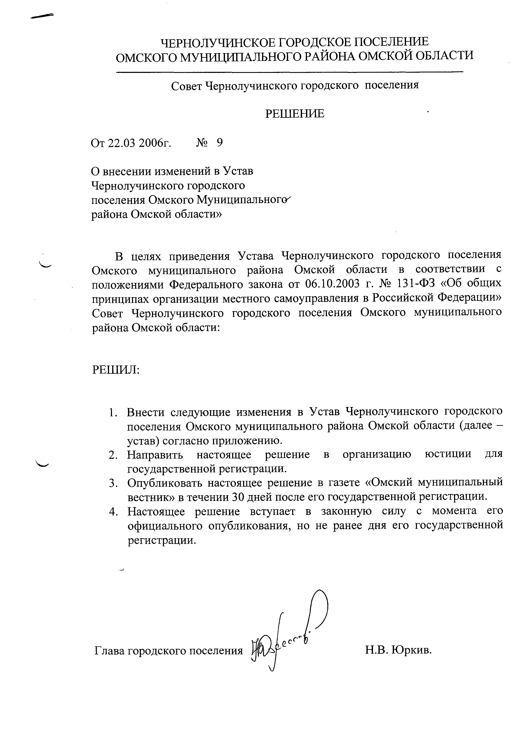
Приложение к решению
Совета Чернолучинского
городского поселения
от 22.03.2006г.№ 9

Изменения в Устав
Чернолучинского городского поселения Омского муниципального района Омской области

- В статье 32 Устава:

пункт 2 изложить в следующей редакции:

«2. Официальное наименование Администрации городского поселения – Администрация Чернолучинского городского поселения Омского муниципального района Омской области»
«Сокращенное наименование – Администрация Чернолучинского городского поселения».

